Systemy Operacjyne 2

Andriy Adamovych

Informatyka 3 rok lab1

**Laboratorium 4**

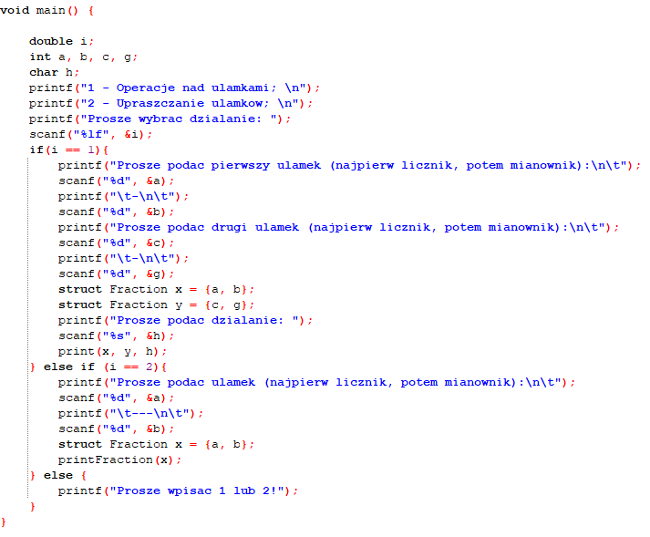**Zad. 1**

**Zmienione na odczyt z zadania 1.5.**

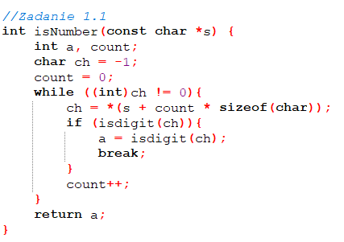**Zad 1.1**



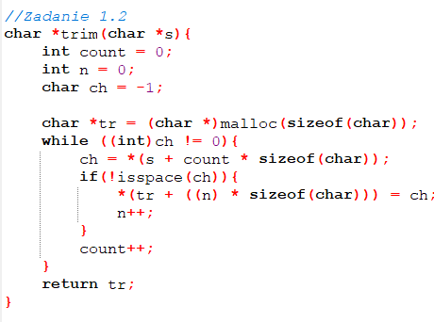**Zad 1.2**



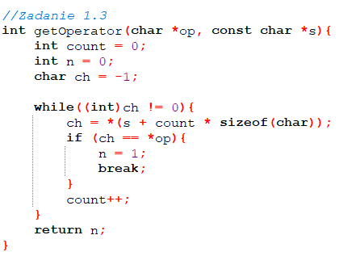**Zad 1.3**



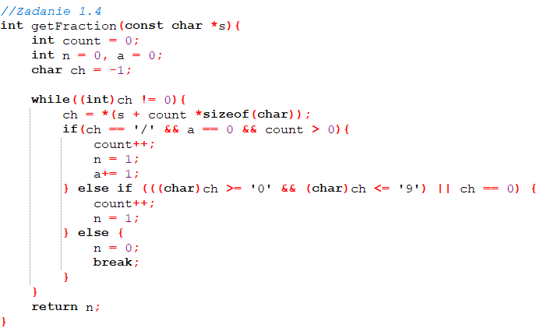**Zad 1.4**

Zadania z 1.2 do 1.4 są w pliku Funkcje.

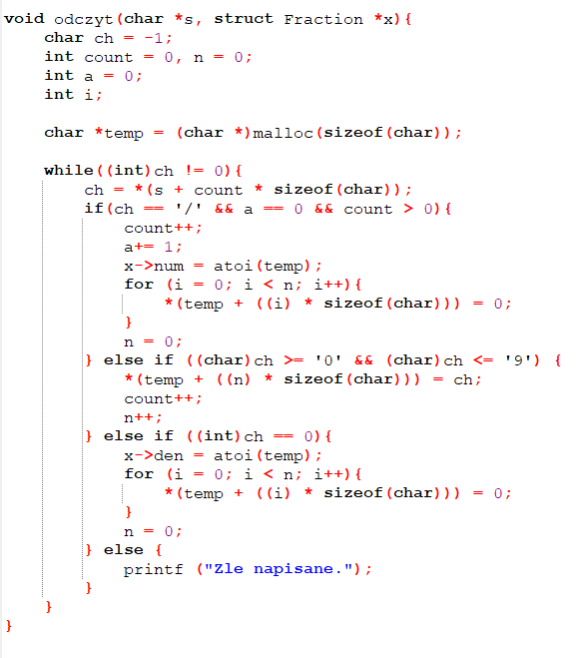**Zad 1.5**

Wynik:

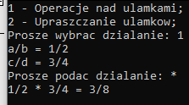

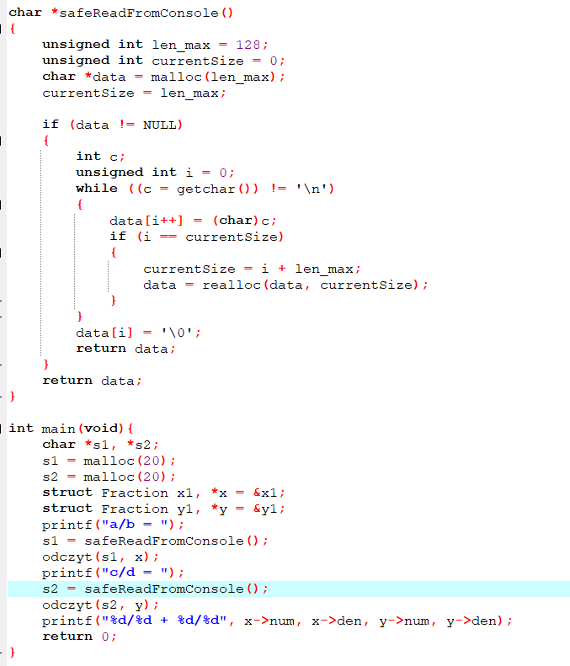

Zad 1.6